KL146/6S2

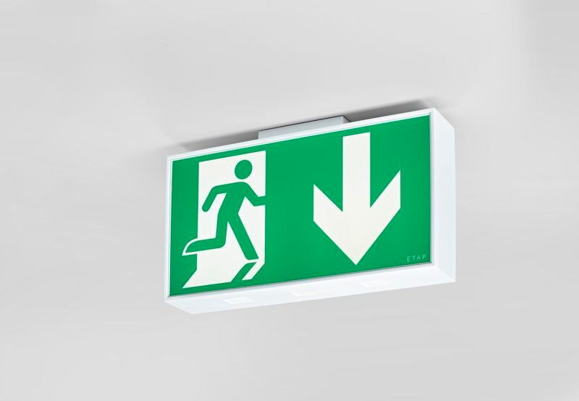
- Alumbrado de emergencia grande señalización por un y ambos lados. DALI-2.
- Luminaria autónoma (contiene batería).
- Dimensiones: 420 mm x 82 mm x 220 mm.
- Carcasa de policarbonato blanco, montaje en pared, techo o perdendicular a pared. Conector con terminales de cable sin tornillos (hasta 2.5mm²), permite cableado pasante.
- Lumen emergencia: 110 lm.

- Tensión: 220-240V.
- La distancia de visualización del pictograma es 40 m.
- Autonomia: 180 minutos. La luminaria indica datos de la lámpara, fecha y tipo de batería, según la norma EN 60598-2.22.
- Batería: 4 x NiMh 1,2V 2,2Ah.
- Test de funcionamiento semanal automático, test de duración de batería cada 13 semanas, según la norma EN 50172 y EN 62034. Gestión y control a través de DALI para mantenimiento centralizado. Conexión a través del BUS de comunicación de dos hilos.
- Modo permanente/no permanente seleccionable, preestablecido para la mayoría de las aplicaciones.
- Clase de aislamiento: clase II.
- Seguridad fotobiológic IEC/TR 62778: RG1.
- Policarbonato resistente a impactos carcasa, RAL9003 - blanco.
- Grado de protección IP: IP54.
- Grado de protección IK: IK04.
- Comprobación del filamento: 850°C.
- 5 años de garantía en luminarias, fuente de luz, controlador y la batería.
- Certificaciones: CE, ENEC.
- La luminaria ha sido desarrollada y producida según la norma EN 60598-1 en una empresa certificada ISO 9001 e ISO 14001.

